Задание по ИЗО для учащихся подготовительного отделения,
группы «Колорит», «Акварельки», «Пастельки»
с 08.04.2020г. - 15.04.2020г.

Преподаватель Петрова А.А.
Тема урока: «Злой и добрый волшебник»
Материал исполнения: лист бумаги А-3, цветные карандаши.
Задание: нарисовать двух волшебников, один волшебник - добрый, второй – злой, применяя характерные особенности добра и зла в лице, одежде, цветовой гамме, аксессуарах, предметах в руках.
К примеру, добро у нас ассоциируется с чистотой, со светлыми цветами, яркими, а зло с тёмными. Лицо волшебников тоже должно олицетворять добро или зло. У доброго волшебника соответственно добрая мимика лица – наличие естественной улыбки, наличие света и добра в глазах, возможно приятные черты лица или же просто обаятельный и далеко не красавец.
Злое лицо, если вспомнить сказки, имеет не свежий цвет – сероватый, коричневатый или желтоватый, большой, свисающий нос как у бабы Яги, наличие бородавок и шрамов, небрежные волосы, возможно повязка на глазу в связи с отсутствием последнего из-за многочисленных враждований.
Одежда волшебников тоже отличается. А вот как она отличается, изобразите сами в своих работах.
Ответить на вопрос: может ли добрый волшебник иметь большой нос и бородавку? Может ли под симпатичным лицом скрываться злой волшебник?
Задача: найти композиционное и колористическое решение доброго и злого героя сказки, передать образ разных героев.
Данное задание рассчитано на два учебных урока, этапы рисования фотографируйте и присылайте мне посредством Viber связи.
Примеры добрых волшебников:
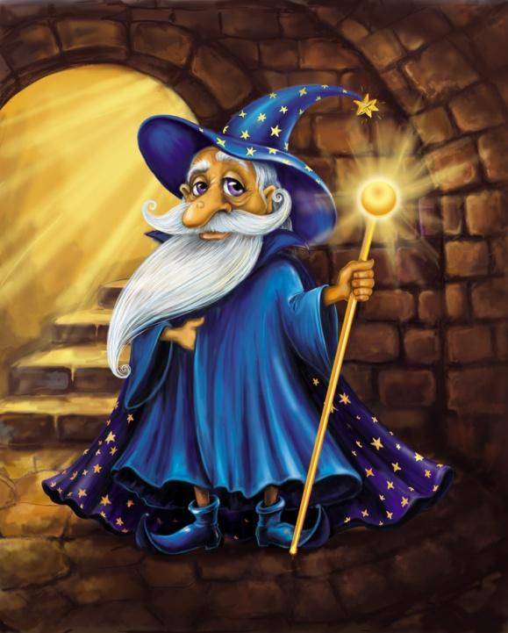
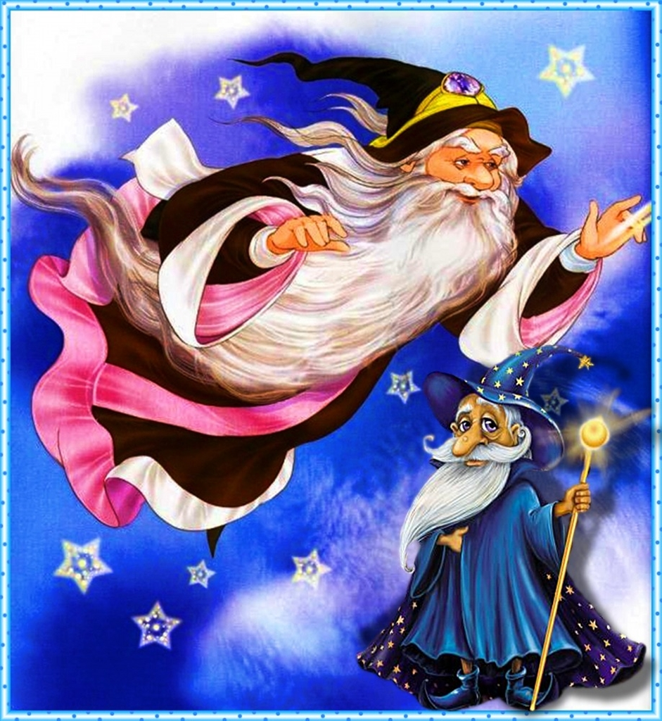

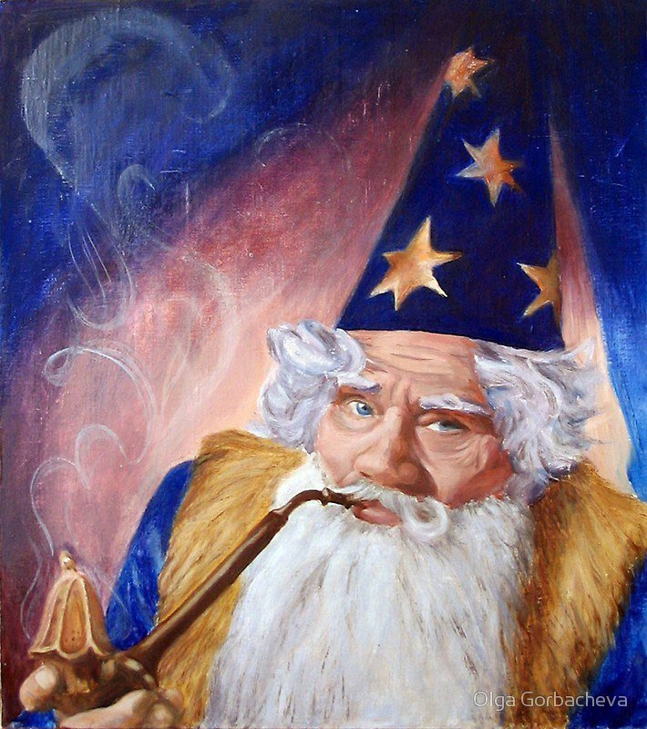

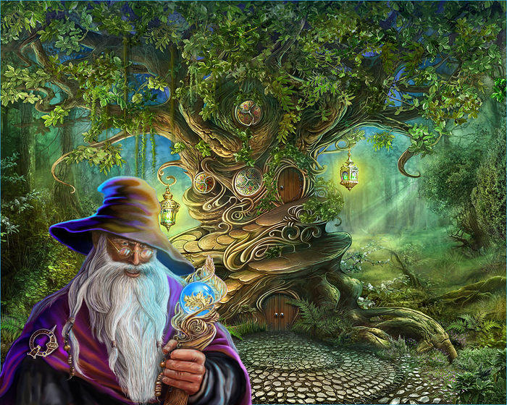

Примеры злых волшебников:

